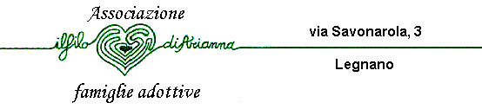

**CONVOCAZIONE ASSEMBLEA DEI SOCI**

**Associazione Il Filo di Arianna – Famiglie Adottive Associazione di Promozione Sociale**

Legnano, 06/09/2020

Con la presente si comunica che:

è indetta l’ASSEMBLEA dei SOCI fissata, in prima convocazione per martedì 22/09/2020 alle 8:30 e, mancando il numero legale, in seconda convocazione per:

**GIOVEDI 24 SETTEMBRE 2020 ore 21:00.**

L’Assemblea si terrà via web, al seguente indirizzo: <https://meet.google.com/kik-enep-eud> con il seguente ordine del giorno:

1. Approvazione del bilancio 2019
2. Andamento dell'attività associativa 2019 - 2020
3. Previsioni di massima per il 2020-2021
4. Varie ed eventuali.

Vi ricordiamo che possono partecipare all’Assemblea i Soci in regola con l’iscrizione per l’anno 2020.

In caso di impossibilità a partecipare potete farvi rappresentare da un Socio compilando la delega sotto riportata e facendola pervenire per mail, prima dell’Assemblea.

Il Presidente

**Elena Luigia Vignati**

|  |  |
| --- | --- |
| MC900340338 |  |

DELEGA ASSEMBLEA DEL 24 SETTEMBRE 2020

|  |  |  |
| --- | --- | --- |
| Io sottoscritto/a |  | DELEGO |

|  |  |  |
| --- | --- | --- |
| il Sig. / la Sig.a |  | a rappresentarmi con diritto di voto. |

|  |  |  |  |
| --- | --- | --- | --- |
| Firma |  | Data |  |